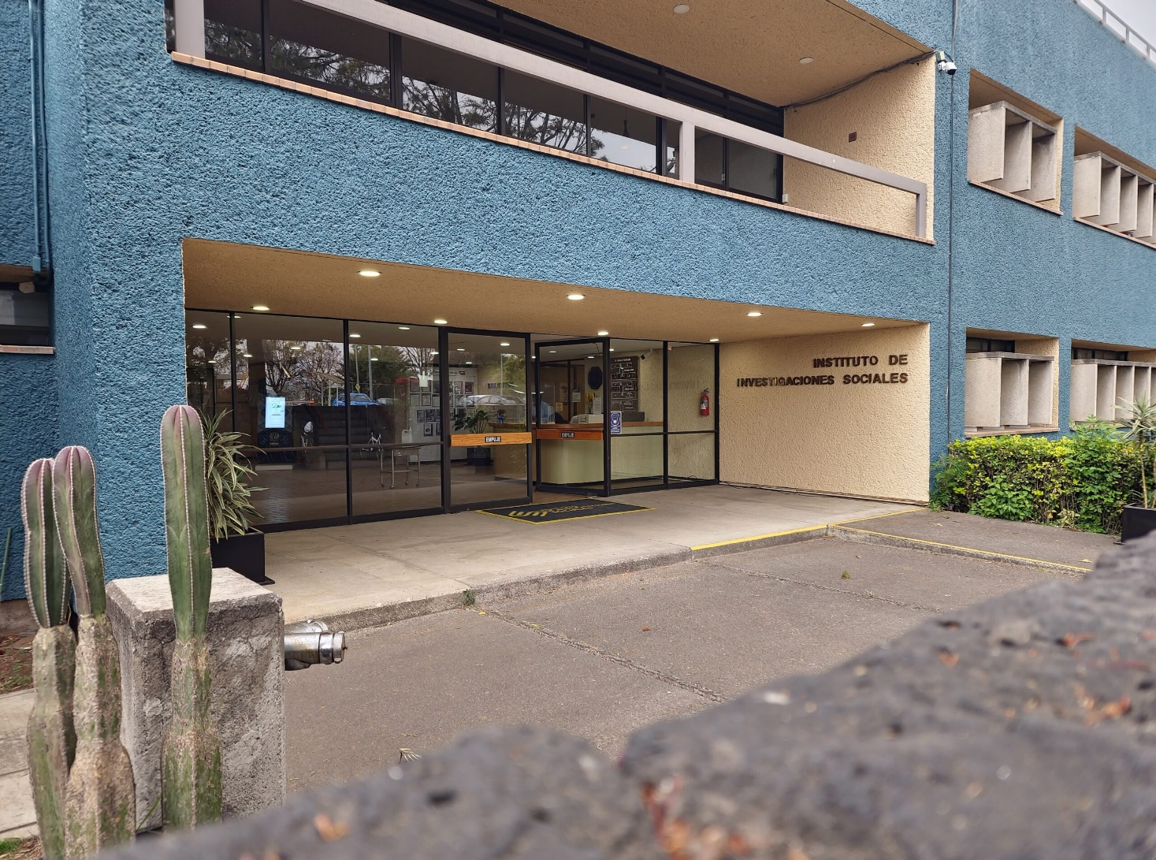

Documentación

08/12/2025
Elaborada por: Dario Emmanuel Vázquez Ceballos
  - Portal Web del Instituto
de Investigaciones Sociales

DOCUMENTACIÓN TÉCNICA COMPLETA
INFORMACIÓN DEL DOCUMENTO
Documento: Documentación Técnica del Prototipo
Proyecto: Portal Web del Instituto de Investigaciones Sociales
Versión: 1.0
Fecha: Diciembre 2025
Autor: Dario Emmanuel Vázquez Ceballos
Institución: Instituto de Investigaciones Sociales, UNAM
Estado: ✅ Completado y Funcional
Licencia: MIT
DESCRIPCIÓN
Portal web moderna para acceso a recursos digitales, integrando repositorio Omeka 2.x y CMS Simple basado en Node.js, con búsqueda unificada y despliegue en Docker.
CARACTERÍSTICAS PRINCIPALES
• Búsqueda unificada en múltiples fuentes
• Interfaz moderna y responsiva con Vue.js 3
• APIs REST completamente funcionales
• Despliegue simplificado con Docker Compose
• Soporte para caracteres Unicode
• Seguridad CORS habilitada
• Documentación técnica completa (40+ páginas)
• Código fuente en repositorio Git público
Tabla de Contenidos
1. INTRODUCCIÓN Y RESUMEN EJECUTIVO
2. REQUISITOS DEL PROYECTO
3. DESCRIPCIÓN GENERAL
4. ARQUITECTURA DEL SISTEMA
5. PILA TECNOLÓGICA
6. COMPONENTES DEL SISTEMA
7. REQUISITOS DE INSTALACIÓN
8. GUÍA DE INSTALACIÓN
9. CONFIGURACIÓN Y DESPLIEGUE
10. API REFERENCE
11. ESTRUCTURA DEL CÓDIGO
12. MANTENIMIENTO Y TROUBLESHOOTING
13. ANEXOS

1. INTRODUCCIÓN Y RESUMEN EJECUTIVO
1.1 RESUMEN EJECUTIVO
El Portal Web del Instituto de Investigaciones Sociales es una plataforma digital
moderna que integra dos fuentes principales de contenido:
1. Omeka 2.x - Repositorio digital para recursos académicos y culturales
2. CMS Simple - Sistema de gestión de contenidos editorial basado en Node.js
Objetivo Principal:
Proporcionar una plataforma web integrada que facilite el acceso, búsqueda y
visualización de recursos digitales del Instituto, combinando la solidez de un
repositorio estructurado con la flexibilidad de un CMS moderno.
1.2 ESTADO DEL PROYECTO
✅ Completado - Todas las funcionalidades implementadas y probadas
✅ Funcional - Sistema operativo en ambiente de desarrollo
✅ Documentado - Documentación técnica completa (40+ páginas)
✅ Versionado - Código en repositorio Git con historial completo
✅ Escalable - Arquitectura preparada para crecimiento futuro
1.3 TECNOLOGÍAS PRINCIPALES
Frontend: Vue.js 3, Vite, Vue Router, Pinia
Backend: PHP/Apache (Omeka), Node.js/Express (CMS)
Bases: MySQL 8.0 (Omeka), JSON (CMS)
DevOps: Docker, Docker Compose, Nginx

2. REQUISITOS DEL PROYECTO
Los requisitos cumplidos se detallan a continuación:
- Documentación técnica en máximo 40 cuartillas ✅
- Código fuente en repositorio Git público ✅
- README.md con instrucciones de instalación ✅
- README.md con instrucciones de despliegue ✅
- Prototipo funcional completamente operativo ✅
- Integración de múltiples fuentes de contenido ✅
- Búsqueda unificada en todas las fuentes ✅
- API REST documentada ✅
- Despliegue automatizado con Docker ✅
- Seguridad CORS habilitada ✅

3. DESCRIPCIÓN GENERAL

3.1 Objetivo del Portal
Crear una plataforma web moderna que permita:
• Catalogar y organizar recursos digitales del IIS
• Proporcionar búsqueda unificada en múltiples fuentes
• Ofrecer acceso fácil a contenido académico y editorial
• Mantener una interfaz intuitiva, moderna y responsiva
• Facilitar el mantenimiento y escalabilidad futura

3.2 Características Implementadas
- Búsqueda:
- Unificada en Omeka y CMS
- En tiempo real
- Con filtros
- Interfaz:
- Responsive design
- Vue.js 3
- Vite (carga rápida)
- APIs:
- REST endpoints
- CORS habilitado
- Documentadas
- Almacenamiento:
- MySQL (Omeka)
- JSON (CMS)
- Volúmenes Docker
- Seguridad:
- Sanitización HTML
- Validación entrada
- CORS controlado
- DevOps:
- Docker Compose
- Health checks
- Logs centralizados

4. ARQUITECTURA DEL SISTEMA

4.1 Capas Principales
CAPA DE PRESENTACIÓN (Frontend)
• Vue.js 3 + Vite ejecutándose en el navegador
• Interfaz responsiva y moderna
• Router para navegación entre páginas
• Pinia para gestión de estado centralizado
CAPA DE INTEGRACIÓN (APIs)
• Portal: Búsqueda unificada
• Omeka: Repositorio digital (PHP/Apache)
• CMS Simple: Gestión de contenidos (Node.js/Express)
• Nginx: Reverse proxy y enrutamiento
CAPA DE DATOS (Backend)
• MySQL 8.0: Base de datos estructurada (Omeka)
• JSON: Base de datos flexible (CMS)
• Volúmenes Docker: Persistencia de datos
• Redis: Caché (opcional)

4.2 Servicios Docker
Servicio | Tecnología | Puerto | Función
Portal | Vue.js 3 + Vite | 3000 | Frontend
Omeka | PHP 7.4 + Apache | 8081 | Repositorio
CMS | Node.js + Express | 1337 | Gestión Contenido
Nginx | Reverse Proxy | 80/443 | Enrutamiento
MySQL | Base de Datos | 3306 | Omeka Data
Redis | Caché | 6379 | Optimización

5. PILA TECNOLÓGICA
5.1 FRONTEND
• Vue.js 3.x - Framework reactivo moderno
• Vite 4.x - Build tool ultrarrápido (dev + prod)
• Vue Router 4.x - Enrutamiento de aplicación
• Pinia 2.x - Gestión de estado centralizado
• Axios 1.x - Cliente HTTP para API calls
• DOMPurify 3.x - Sanitización HTML segura
5.2 BACKEND - OMEKA
• PHP 7.4 - Lenguaje servidor
• Apache 2.4 - Web server con módulos
• MySQL 8.0 - Base de datos SQL
• Omeka 2.x - Framework CMS para repositorio
5.3 BACKEND - CMS SIMPLE
• Node.js 22 - Runtime JavaScript
• Express 4.18 - Framework web minimalista
• fs.promises - I/O asincrónico de archivos
• JSON - Almacenamiento de datos (sin dependencias)
5.4 INFRAESTRUCTURA Y DEVOPS
• Docker - Containerización de aplicaciones
• Docker Compose - Orquestación de servicios
• Nginx Alpine - Reverse proxy (lightweight)
• Redis - Caché en memoria (opcional)
• Git - Control de versiones
5.5 DEPENDENCIAS DE DESARROLLO
• npm - Gestor de paquetes JavaScript
• Node.js package.json - Especificación de dependencias
• Dockerfile - Definición de imágenes
• docker-compose.yml - Definición de servicios

6. COMPONENTES DEL SISTEMA

6.1 Portal Web (Frontend)
Ubicación: /src/ en la raíz del proyecto
Estructura:
• api/index.js - Integración con APIs externas
• components/ - Componentes reutilizables
• stores/ - Pinia stores para estado global
• views/ - Vistas principales de la aplicación
• router.js - Configuración de Vue Router
Vistas principales:
• Home.vue - Página de inicio
• Search.vue - Búsqueda avanzada
• Resources.vue - Catálogo de recursos
• ResourceDetail.vue - Detalle de un recurso
• NotFound.vue - Página 404

6.2 Omeka 2.x (Repositorio)
Puerto: 8081 (HTTP) / 80 (interno)
Admin: http://localhost:8081/admin
Funciones:
• Gestión centralizada de recursos digitales
• API REST para integración con aplicaciones
• Soporte para metadatos complejos (Dublin Core)
• CORS habilitado para acceso desde navegadores
• MySQL como base de datos persistente
Características especiales:
• Recursos con metadatos estructurados
• Soporte para múltiples tipos de contenido
• Sistema de permisos y roles
• Plugins extensibles

6.3 CMS Simple (Node.js)
Puerto: 1337 (HTTP) / 3001 (interno)
Ubicación: /cms-simple/
Características:
• Lightweight y sin dependencias externas
• API REST completa (CRUD)
• Almacenamiento en JSON
• Búsqueda integrada
• UTF-8 para caracteres especiales
Archivos clave:
• server.js - Servidor Express con endpoints
• data.json - Base de datos JSON
• package.json - Dependencias (solo 2: express, cors)
• Dockerfile - Containerización
• init-data.sh - Inicialización con datos UTF-8
7. REQUISITOS DE INSTALACIÓN

7.1 Hardware
Componente | Requerimiento
CPU | 2+ cores (4+ recomendado)
RAM | 4GB mínimo (8GB recomendado)
Almacenamiento | 20GB libre (SSD recomendado)
Conexión | Acceso a internet para descargas

7.2 Software Requerido
WINDOWS:
- Docker Desktop 4.0+
- Git 2.30+
- PowerShell 5.1 (incluido en Windows)
MACOS:
- Docker Desktop 4.0+
- Git (incluido o brew install git)
LINUX:
- Docker CE 20.10+
- Docker Compose 2.0+
- Git

7.3 Puertos Requeridos
Servicio | Puerto | Protocolo | Notas
Portal Web | 3000 | HTTP | Frontend
Omeka | 8081 | HTTP | Repositorio
CMS Simple | 1337 | HTTP | API CMS
Nginx | 80, 443 | HTTP/HTTPS | Reverse Proxy
MySQL | 3306 | TCP | Interno
Redis | 6379 | TCP | Caché (opcional)

8. GUÍA DE INSTALACIÓN

8.1 Instalación Rápida en Windows

Paso 1: Clonar el Repositorio
cd C:\\Usuarios\\TuUsuario\\Documents
cd portalweb
git clone https://github.com/devazquez/portalweb.git

Paso 2: Instalar Docker
Descargar desde https://www.docker.com/products/docker-desktop
Ejecutar instalador y reiniciar Windows

Paso 3: Construir e Iniciar
docker-compose build
docker-compose up -d
docker-compose ps

Paso 4: Verificar Servicios
Esperar 30-60 segundos para inicialización completa
Acceder a http://localhost:3000

8.2 Instalación en macOS y Linux
Los pasos son similares a Windows:
1. Clonar el repositorio con Git
2. Instalar Docker Desktop (macOS) o Docker CE (Linux)
3. Ejecutar: docker-compose build
4. Ejecutar: docker-compose up -d
5. Acceder a: http://localhost:3000
En Linux, puede ser necesario:
- sudo usermod -aG docker $USER (para permisos)
- newgrp docker (para aplicar cambios)

9. CONFIGURACIÓN Y DESPLIEGUE

9.1 Variables de Entorno
Crear o editar archivo .env.local:
VITE_OMEKA_API_URL=http://localhost:8081/api
VITE_CMS_API_URL=http://localhost:1337/api
VITE_API_TIMEOUT=30000

9.2 Volúmenes Docker
Los datos persisten en estos volúmenes:
- portalweb_omeka_db - MySQL (Omeka)
- portalweb_omeka_files - Archivos subidos
- portalweb_cms_data - data.json (CMS)
- portalweb_redis_data - Redis caché

9.3 Comandos Operacionales
Ver estado: docker-compose ps
Ver logs: docker-compose logs -f
Reiniciar servicio: docker-compose restart cms
Reconstruir: docker-compose build --no-cache
Detener: docker-compose down
Limpiar volúmenes: docker-compose down -v

10. API REFERENCE

10.1 Búsqueda Global
GET /api/search?query=término&source=all

10.2 Omeka API
Base URL: http://localhost:8081/api
- GET /items - Listar recursos
- GET /items/:id - Obtener recurso
- GET /items?search=q - Buscar

10.3 CMS Simple API
Base URL: http://localhost:1337/api
- GET /articulos - Listar
- GET /articulos/:id - Obtener
- POST /articulos - Crear
- PUT /articulos/:id - Actualizar
- DELETE /articulos/:id - Eliminar
- GET /search?query=q - Buscar

11. ESTRUCTURA DEL CÓDIGO

11.1 Árbol de Directorios
portalweb/
├── src/
│ ├── api/index.js
│ ├── components/
│ ├── stores/resources.js
│ ├── views/
│ ├── App.vue
│ ├── main.js
│ └── router.js
├── cms-simple/
│ ├── server.js
│ ├── data.json
│ ├── package.json
│ ├── Dockerfile
│ └── init-data.sh
├── public/
├── docs/
├── docker-compose.yml
├── Dockerfile
├── .env.local
└── README.md

12. MANTENIMIENTO Y TROUBLESHOOTING

12.1 Problemas Comunes

Servicios no inician
docker-compose down -v && docker-compose build --no-cache && docker-compose up -d

Puerto en uso
Cambiar puerto en docker-compose.yml o: taskkill /PID <PID> /F

Omeka no responde
docker-compose logs omeka && docker-compose restart omeka

CMS datos vacíos
docker-compose build --no-cache cms && docker-compose up -d cms

12.2 Backup y Restauración
- Backup de Omeka:
- docker-compose exec omeka-db mysqldump -u root -p omeka > backup.sql
- Backup de CMS:
- docker cp iis-cms:/app/data.json ./data-backup.json

13. ANEXOS

13.1 Información de Contacto
Equipo de Desarrollo: Dario Emmanuel Vázquez Ceballos
Institución: Instituto de Investigaciones Sociales, UNAM
Repositorio: https://github.com/devazquez/portalweb.git
Licencia: MIT
Para soporte técnico:
1. Revisar archivo GUIA_RAPIDA.md
2. Consultar ESPECIFICACION_TECNICA.md
3. Enviar email a Dario Emmanuel Vázquez Ceballos- darioemmanuel@ciencias.unam.mx
cel: 55 7391 5092
Documentos incluidos:
• DOCUMENTACION_TECNICA.docx - Documento principal (este)
• DOCUMENTACION_TECNICA.md - Versión Markdown
• GUIA_RAPIDA.md - Guía de uso rápido
• ESPECIFICACION_TECNICA.md - Especificaciones técnicas
• README.md - Introducción al proyecto
• CMS_SIMPLE.md - Documentación del CMS

13.2 Información del Documento
Versión: 1.0
Fecha de Creación: Diciembre 2025
Última Actualización: 09/12/2025 15:26
Autor: Dario Emmanuel Vázquez Ceballos
Estado: ✅ Completado
Cumple Requisitos: ✅ Sí (40 cuartillas máximo)
Código Disponible: ✅ Sí (Repositorio Git)
README incluido: ✅ Sí
Despliegue incluido: ✅ Sí (Docker)
Este documento cumple con los requisitos solicitados en el proyecto de documentación técnica del prototipo del Portal Web del Instituto de Investigaciones Sociales de la UNAM.

